МИНИСТЕРСТВО ОБРАЗОВАНИЯ И НАУКИ РФ
МОСКОВСКИЙ ГОСУДАРСТВЕННЫЙ ГОРНЫЙ УНИВЕРСИТЕТ

КАФЕДРА «ГОРНЫЕ МАШИНЫ И ОБОРУДОВАНИЕ»

М.В. СЕКРЕТОВ

МЕТОДИЧЕСКИЕ УКАЗАНИЯ
по выполнению практических занятий по дисциплине
«Оборудование для монтажа горных машин» для студентов, обучающихся по направлению 150400 «Технологические машины и оборудование» по специальности 150402 «Горные машины и оборудование» специализации «Горные машины и электрооборудование подземных разработок»

МОСКВА 2010

ВВЕДЕНИЕ
Методические указания по выполнению практических занятий
предназначены для студентов специальности «Горные машины и
оборудование», изучающих дисциплину «Оборудование для монтажа горных машин».
В соответствии с программой дисциплины проведение практических занятий предусматривает приобретение навыков у студентов по выполнению:
- организационных работ по монтажу-демонтажу очистного механизированного комплекса по добыче угля;
- выбора необходимого оборудования (монтажных станков) в соответствии с горно-геологическими и горнотехническими условиями проведения монтажных работ в лаве комплекса;
- расчётов продолжительности монтажа оборудования в монтажной камере и прилегающих выработках;
- построения графиков организации монтажных работ по подготовке и введению в эксплуатации оборудования комплекса.
Основой для выполнения практических занятий являются методические указания, в которых приведены:
- номер и название работы;
- основные положения, необходимые для изучения материала или для выполнения основных расчётов;
- описание задания (практическое занятие №2);
- пример расчёта для уяснения сути выполнения задания (практическое занятие №2);
- различные варианты исходных данных, число наборов которых позволяет выполнять каждому студенту на практических занятиях индивидуальное задание (практическое занятие №2).

ПРАКТИЧЕСКОЕ ЗАНЯТИЕ №1

ИЗУЧЕНИЕ ПРИНЦИПА ДЕЙСТВИЯ И КОНСТРУКЦИИ МОНТАЖНЫХ СТАНКОВ
Основные положения
Операция монтажа и демонтажа очистного комбайнового комплекса является трудоёмкой. Поэтому широкое применение при её выполнении получили монтажные станки [3]. Они используются для установки секций механизированных крепей в монтажной камере (лаве), сборки конвейерного става (операции производят параллельно). Также, используя монтажный станок, производят сборку комбайна.
Монтажные станки применяются для второй и третьей группы типовой технологической схемы монтажа, т.к. предназначены для перемещения и позиционирования тяжелых крепей в условия мощности пласта более 2 м. Одна из схем работы монтажного станка МС показана на рис.1.1.
Секции крепи к станку доставляются при помощи лебёдок 1. Одна установлена в монтажной камере на расстоянии 30–50 м от сопряжения. Она необходима для разворота и доставки собранных секций в монтажной камере. Другие (одна или две) лебедки располагают в нише со стороны начала монтажа оборудования. Они предназначены для подтягивания собранных секций к монтажному станку. В качестве настила для подачи секций крепи могут служить рельсовые пути, уголковые направляющие, почва [2, 3].
Одной из наиболее эффективных схем доставки крепи (рис.1.1) является перемещение сборочных единиц секций по монтажной камере на транспортных платформах по рельсовому пути без разгрузки на сопряжениях монтажной камеры (лавы) со штреком [3]. В этом случае применяются монтажные станки или краны для сборки деталей и узлов очистного комплекса. При этом станок располагают около забойной части монтажной камеры, как показано на рис.1.1.
Монтажный станок МС (рис.1.2) конструкции ПНИУИ нашёл широкое применение и относится ко второй группе типовой технологической схемы монтажа [3]. В частности, он используется при монтаже-демонтаже крепей ОКП. Грузоподъёмность станка 5 т, вылет 2 – 2,8 м. Станок устанавливается на почве вдоль забойной стороны монтажной камеры стрелой в направлении к конвейерному штреку. Он предназначен для выполнения операций по установке и развороту
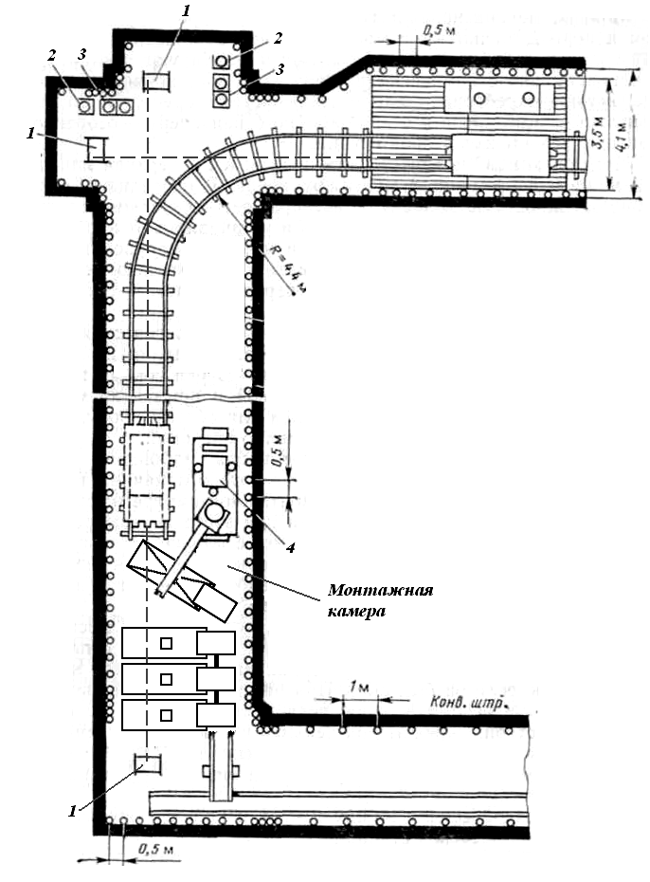
Рис.1.1. Схема расстановки оборудования при монтаже механизированного комплекса ОКП с помощью монтажного станка МС:
1– лебёдка ЛВД34; 2 – место для приёма сигналов; 3 – электроаппаратура; 4 – монтажный станок МС
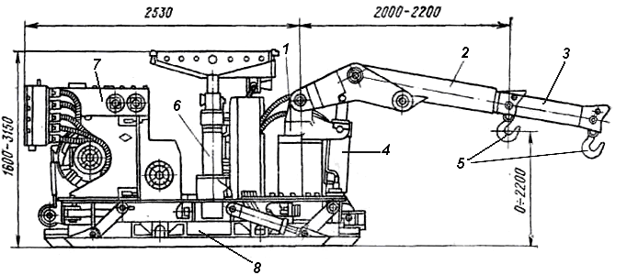
Рис.1.2. Монтажный станок МС

секции крепи, подъёма перекрытия, подвешивания козырька, распора гидростойки и т.д.
Доставленные к станку секции с платформы на почву перегружают гидравлическим консольно-поворотным краном (рис.1.3) или монтажным станком, если позволяет высота монтажной камеры. При разгрузке секции крепи с платформы монтажным станком предварительно связывают канатами или цепями верхнее перекрытие с основанием крепи для усиления жёсткости конструкции. Надевают на верхняк стропы, с помощью которых станок разворачивает и устанавливает крепь в необходимое положение (рис.1.1) [2, 3].
Состав станка (рис.1.2): поворотная колонна 1, грузовая стрела 2, телескопическая головка 3, гидродомкрат подъёма стрелы 4, блоки рабочих крюков 5, распорные гидростойки 6, гидрооборудование 7, основание 8.
Поворот телескопической грузовой стрелы 2 с блоками рабочих крюков 5 в горизонтальной плоскости происходит с помощью поворотной колонны 1. Поднятие стрелы осуществляется гидродомкратом 4, установленным на кронштейне поворотной колонны и на оси грузовой стрелы. Фиксация станка происходит с помощью распорных гидростоек 6.
Гидросистема питается от насосной станции энергопоезда, расположенного на откаточном штреке.
Транспортируется станок по монтажной камере и другим выработкам с помощью электровоза либо с помощью лебёдок по рельсам [2]. Для этого ходовая часть оборудована съёмными полускатами.
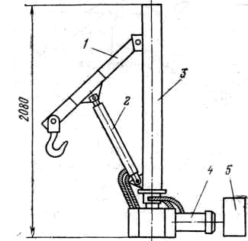
Операции погрузки и разгрузки сборочных частей крепи на платформы секций крепи при их монтаже-демонтаже позволяет выполнять гидравлический консольно-поворотный кран (рис.1.3), изготавливаемый на рудоремонтных заводах России [3].
Состав крана: укосина 1, гидроцилиндр 2, стойка 3, гидропривод 4, пульт управления 5.
Перемещение сборочной единицы крепи происходит за счёт комбинации движений, состоящих из поворота стойки 3 в горизонтальной плоскости, а также поднятия укосины 1 гидроцилиндром 2. Эти движения осуществляются с помощью гидропривода 4.
Рис.1.3. Гидравлический консольно-поворотный кран:
Выполнение операций на станке осуществляется с пульта управления 5.
Монтажный станок МГС (рис.1.4) относится ко второй группе типовой технологической схемы монтажа и предназначен для перемещения и позиционирования тяжелых крепей, используемых на угольных пластах мощностью более 2 м [3].
Состав станка: платформа на рельсовом пути 1, пульт управления 2, поворотная тумба 3, стрела 4, гидродомкрат поворота кронштейна 5, кронштейн 6, гидродомкрат подъёма стрелы 7, домкраты поворота тумбы 8.
Станок осуществляет перемещение и установку крепи с помощью кронштейна для подхватывания верхнего перекрытия 6. Перемещение и позиционирование кронштейна 6 осуществляется с помощью стрелы 4, установленной на поворотной тумбе 3; двух домкратов поворота тумбы в горизонтальной плоскости 8; домкрата подъема стрелы 7; домкрата для поворота кронштейна в вертикальной плоскости 5. Стрела 4 изготовлена из двух гидростоек крепи 2М81Э.
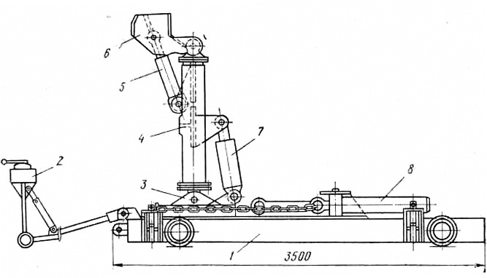
Рис. 1.4. Монтажный станок МГС

Станок смонтирован на специальной платформе 1, которая перемещается по монтажной камере на рельсовом ходу с помощью лебедок. Управление операцией осуществляется с пульта управления 2.
Монтажный станок МГС-2М (рис.1.5) также относится ко второй группе типовой технологической схемы монтажа и также имеет рельсовое перемещение. Он применяется для монтажа секций крепи 2М81Э, при углах падения до 35° [3].
Состав станка: платформа 1, каретка 2, подхват 3, стрела 4, стойка 5, гидродомкрат стойки 6, гидродомкрат стрелы 7, гидродомкрат поворота подхвата в горизонтальной плоскости 8, гидродомкрат поворота подхвата в вертикальной плоскости 9.
С помощью подхвата 3 секцию крепи устанавливают, разворачивают по падению пласта и закрепляют. Работа подхвата осуществляется с помощью следующих механизмов: стойки 5, стрелы 4, которые устанавливаются на каретке 2. Каретка имеет продольное перемещение по платформе 1. Все движения осуществляются при помощи гидродомкратов 6, 7, 8, 9. После этой операции станок с секцией опускают вниз по камере. На месте монтажа секцию разворачивают по простиранию, приподнимают и подсоединяют к ранее смонтированным секциям. Так же монтируют остальные секции.
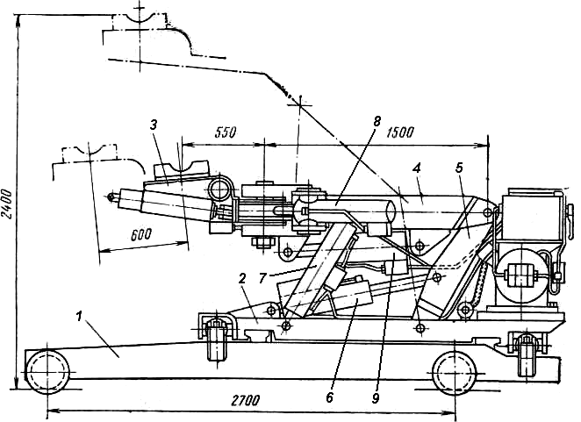
Рис.1.5. Монтажный станок МГС2М
Третья группа типовой технологической схемы монтажа очистного комплекса имеет особенность в том, что крепи из-за большой массы и габаритов транспортируются в основном в разобранном виде на транспортных платформах до сопряжения монтажной камеры и штрека. Далее лебёдками элементы крепи доставляются по почве к монтажному станку.
В таких условиях может использоваться монтажно-демонтажный станок конструкции шахты «Нагорная» (рис.1.6) [3].
Состав станка: захватное устройство 1, поперечная планка 2, домкрат захватного устройства 3, телескопическая стрела 4, домкрат подъема и опускания стрелы 5, стойка секции 6, пята 7, домкрат поворота 8, цепь 9, упор 10, поворотный круг 11.
Станок крепится к платформе с помощью захвата 1. Станок включает в себя телескопическое подъёмно-поворотное устройство, состоящее из домкратного захватного устройства, телескопической стрелы 4; домкрата подъёма и опускания стрелы 5; пяты 7, с помощью которой станок соединяется с поворотным
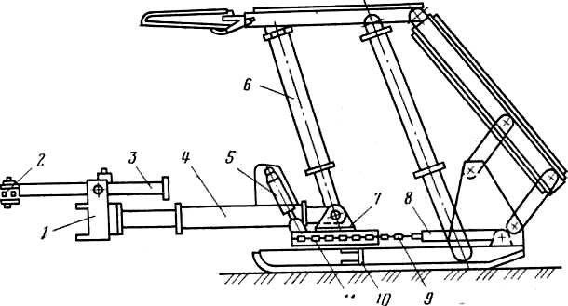
Рис. 1.6. Монтажно-демонтажный станок конструкции шахты «Нагорная»

кругом, приводимым во вращение домкратами поворота 8 и цепью 9. Монтажно-демонтажный станок крепится к стойке секции 7.
Станок осуществляет установку секции крепи (без основания) на платформу. При этом опоры гидростоек секции опускают в углубления платформы. Основание доставляется до сопряжения лебёдкой по рельсовому пути.
Для монтажа секций крепи 2М81Э в условиях пологих пластов средней мощности может использоваться монтажный кран конструкции КНИУИ (рис.1.7) [3].
Состав станка: грузозахватное приспособление 1, гидродомкрат 2, стрела 3, фары 4, проушины для навески стрелы 5, сирена 6, пульт управления 7, стойка пульта управления 8, площадка 9, гидроцилиндр передвижения 10, основание (база) крана 11, подвижная рама 12, звездочка поворота 13, опорная колонна 14.
Секцию крепи и другие части оборудования очистного забоя передвигают с помощью грузозахватного приспособления 1, которое поворачивается в горизонтальной плоскости специальным гидродомкратом, установленным внутри приспособления, а в вертикальной плоскости поворачивается гидродомкратом 2. Грузозахватное приспособление 1 крепится шарнирно к стреле, которая представляет собой сварную конструкцию коробчатого сечения. В свою очередь
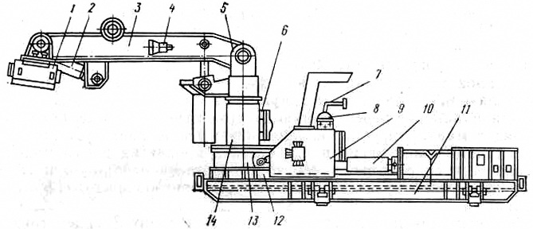
Рис. 1.7. Монтажный кран конструкции КНИУИ

стрела шарнирно соединена с поворотным валом опорной колонны 14. Ось вращения вала расположена вертикально. Привод вала осуществляется
через редуктор и звёздочку поворота 13.
Вся рассмотренная конструкция устанавливается на подвижной раме 12, которая может передвигаться по продольным направляющим основания 11 сварной конструкции при помощи гидроцилиндров передвижения 10.
На подвижной раме находится пульт управления 7, включающего в себя два гидрораспределителя и ряд гидрозамков. Гидропривод осуществляется от насосной станции монтируемого очистного комплекса.
Одной из наиболее удачных и нашедших широкое применение является конструкция монтажного станка М130 (рис.1.8) [3]. Он предназначен для монтажа-демонтажа секций крепей 2М81Э и М130.
Основные технические характеристики станка: максимальный вылет стрелы станка 4140 мм; ход раздвижной стрелы 1260 мм; грузоподъёмность 9 тонн; масса станка с гидрооборудованием 7 тонн.
Станок устанавливается на почве монтажной камеры. С помощью станка М130 возможны операции по поднятию крепи с почвы или с транспортной тележки перевёрнутой секции крепи, её переворачивание, затем поворачивание в один ряд с установленными крепями, перемещение вдоль монтажной камеры.
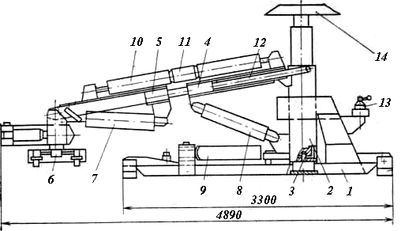
Рис.1.8. Монтажный станок М130
Также с помощью станка можно выполнять операции по распору кровли благодаря тому, что всё гидрооборудование (домкраты, гидростойки, распределители, рукава и т. д.) станка аналогично гидрооборудованию секции крепи, то есть являются запасными элементами крепи. После монтажа сборочные элементы (детали и узлы) крепи могут использоваться по назначению в составе механизированной крепи.
Состав станка: основание 1, колонна 2, гидростойка 3, центральная стрела 4, концевая стрела 5, прицепное устройство 6, гидродомкрат вращения прицепного устройства 7, гидродомкрат подъёма и опускания стрелы 8, гидродомкрат поворота стрелы вокруг оси колонны 9, гидродомкраты выдвижения (телескопичности) стрелы 10, муфта 11, скалка 12, пульт управления 13, верхняя опора 14.
Крепь в монтажную камеру доставляется отдельными частями. Сборка ведётся на почве монтажной камеры в перевёрнутом положении, как показано на рис.1.9. К верхняку прикрепляются две стойки, козырёк, ограждение. Затем прицепное устройство монтажного станка осуществляет захват секции крепи за верхняк, переворачивает её, разворачивает и устанавливает в рабочее положение в ряд с другими секциями.
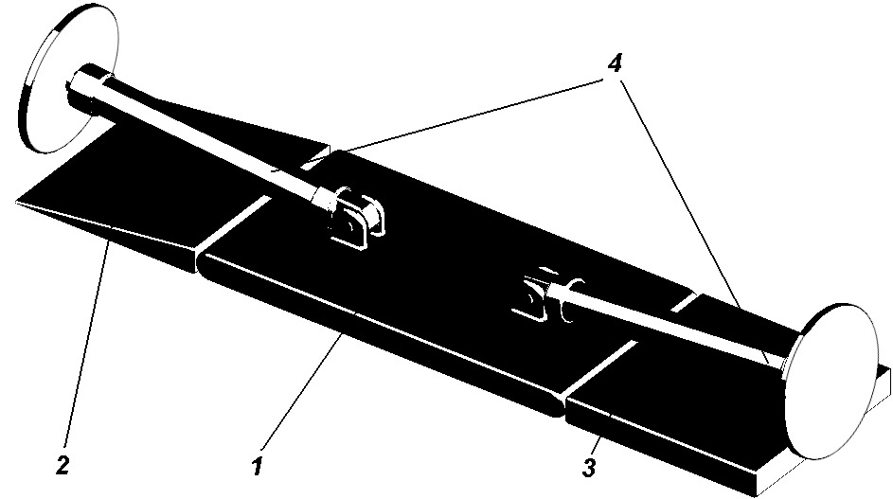
Монтажный станок М130 (рис.1.8) включает в себя основание 1, на котором крепится вся конструкция. На основании крепится колонна 2, внутри которой находится гидростойка 3. Наверху располагается верхняя опора 14, подпирающая кровлю выработки, тем самым фиксируя станок в рабочей позиции. Грузоподъёмное устройство состоит из центральной стрелы 4, концевой стрелы 5, прицепного устройства 6, служащего для передвижения сборочных единиц крепи. Прицепное устройство может шарнирно вращаться на конце стрелы при помощи гидродомкрата 7. Стрела станка может подниматься и опускаться посредством гидродомкрата 8, а также выдвигаться и задвигаться посредством гидродомкратов 10, соединённых между собой муфтой 11. Гидродомкрат 9 предназначен для вращения стрелы вокруг оси колонны. Скалка 12 является направляющей при выдвижке концевой стрелы.
Рис.1.9. Положение элементов секции крепи во время её сборки:
1 – верхняк, 2 – козырёк, 3 – ограждение, 4 – гидравлические стойки
Гидросистема станка питается от насосной станции энергопоезда, расположенного на откаточном штреке.
Выполнение операций на станке осуществляется с пульта управления 13.
Станок перемещают вдоль монтажной камеры с помощью лебёдок.

ПРАКТИЧЕСКОЕ ЗАНЯТИЕ №2
РАСЧЁТ ПРОДОЛЖИТЕЛЬНОСТИ МОНТАЖА ОЧИСТНОГО
МЕХАНИЗИРОВАННОГО КОМПЛЕКСА УГОЛЬНЫХ ШАХТ
Основные положения
Опыт монтажно-демонтажных работ на угольных шахтах показывает, что в среднем продолжительность монтажа или демонтажа очистного механизированного комплекса в зависимости от его типа колеблется от одной-двух недель до одного-полутора месяцев [1]. Монтаж-демонтаж и высокое качество его исполнения в такие сроки возможны при условии:
- обеспечения необходимой технической оснащенности процессов;
- применения отработанных схем и ритмичных графиков монтажа при осуществлении работ высококвалифицированными рабочими и инженерно-техническими работниками.
Исходными данными для расчёта продолжительности монтажа являются временные нормативы продолжительности монтажа.
Продолжительность монтажа исчисляется от комплектования и опробования оборудования на поверхности до опробования комплекса без нагрузки, при этом началом времени монтажных работ является день приемки монтажной камеры.
Монтаж очистного механизированного комплекса состоит из нескольких этапов, которые включают в себя следующие виды работ:
- комплектование и опробование оборудования на поверхности;
- подготовка монтажной камеры;
- погрузка на поверхности, доставка в шахту и установка монтажных технических средств;
- погрузка на поверхности, доставка в шахту монтируемого оборудования комплекса;
- монтаж оборудования комплекса;
- доставка и монтаж оборудования энергоснабжения, аппаратуры управления и связи, освещения и др.;
- демонтаж монтажных технических средств и доставка их на поверхность;
- наладка, регулировка и опробование оборудования комплекса без нагрузки;
- приемка комиссией смонтированного оборудования;
- вывод очистного и проходческого оборудования из монтажной камеры и его опробование под нагрузкой.
Перед началом монтажных работ состояние горных выработок должно соответствовать проекту вскрытия и подготовки выемочного участка, подлежащего вводу в эксплуатацию. Монтажная камера должна соответствовать паспорту крепления.
Нормативная общая продолжительность монтажа оборудования участка Т_{мо} определяется суммой времени продолжительности монтажа оборудования участка Т_{му} и вводу участка в эксплуатацию Т_{в} [1]:
Т_{мо} = Т_{му} + Т_{в}, сут. (1)
Продолжительность монтажа оборудования участка определяется
продолжительностью монтажа оборудования очистного забоя Т_{моз} и монтажа оборудования в прилегающих выработках Т_{мв}
Т_{му} = Т_{моз} + Т_{мв}. (2)
Продолжительность монтажа оборудования очистного забоя
определяется через базовое значение норматива с его корректировкой на изменение горно-геологических и горнотехнических условий производства и режима ведения работ на данном участке.
При монтаже на пластах с углами падения до 35°
Т_{моз} = [Т_{мб} + t_{л} (±Δl_{л})] к₁·к₂ + Т_{ип}, сут. (3)
где Т_{мб} – базовое значение норматива, принимаемое по табл.1, сут.; t_{л} –
удельная коррекция базового значения норматива по длине лавы, принимаемая по табл.1, сут/м; ± Δl_{л} – увеличение или уменьшение длины лавы от базового варианта l_{лб}, заданного в табл.1, м; к₁ - коэффициент усложнения горно-геологических и горно-технических факторов, определяется по данным табл.2; к₂ - коэффициент режима ведения работ, принимаемый по табл.3; Т_{ип} –
нормативная продолжительность испытания оборудования на холостом ходу и время на прием участка комиссией, Т_{ип} = 2 сут.
Продолжительность монтажа оборудования в прилегающих выработках в выражении (2) определяется по формуле:
Т_{мв}= [10+0,01·(±Δl_{ст})] к₁·к₂ + Т_{ип}, сут. (4)
где 10 – нормативная продолжительность монтажа оборудования участковой транспортной выработки при базовой ее длине 1000 м, сут.; 0,01 – удельная коррекция базового норматива при изменении длины выработки, сут/м; ±Δl_{ст}– увеличение или уменьшение длины выработки, столба, м.
Остальные обозначения в формуле (4) те же, что и в формуле (3).
При последовательном ведении работ в монтажной камере участка и в прилегающих выработках общая продолжительность работ определяется по выражению (2).
При параллельном ведении работ продолжительность монтажа оборудования участка определяется по большому значению Т_{моз} или Т_{мв}, т.е.
Т_{му} = max {Т_{моз}; Т_{мв}}, сут.
Продолжительность ввода участка в эксплуатацию принимается равным:
Т_{в} = Т_{вб} · к_{з}, сут. (5)
где Т_{вб} – базовые норматив ввода участка в эксплуатацию, сут., принимается
Т_{вб} = 6 сут.; к_{з} – коэффициент режима ведения работ при вводе оборудования в эксплуатацию принимается по табл.3.
При расчете продолжительности демонтажа оборудования естественно не учитывается нормативная продолжительность испытания оборудования и приемки участка Т_{ип}.
При демонтаже оборудования участков на пластах с углами падения до 35° при столбовых системах разработки продолжительность демонтажа оборудования очистного забоя Т_{доз} рассчитывается согласно формуле:
Т_{доз} = [Т_{мб} + t_{л} (±Δl_{л})] к₁·к₂, сут. (6)
При сплошных системах разработки продолжительность демонтажа оборудования участка принимается равной:
- при совмещении выполнения демонтажных работ в забое и в прилегающих выработках:
Т_{д.у} = max {Т_{доз}; Т_{дв}}, сут. (7)
- при последовательном выполнении работ:
Т_{д.у} = Т_{доз} + Т_{дв}, сут. (8)
где Т_{дв} – нормативная продолжительность демонтажа прилегающих выработок;
Т_{дв} = 0,01· l_{в}, сут. (9)
где 0,01 – удельный норматив продолжительности и демонтажа выработок, сут/м; l_{в} – длина демонтируемой выработки (в расчёте принимаем равной длине участковых прилегающих транспортных выработок), м.
При монтаже оборудования на пластах с углами падения более 35° продолжительность монтажа оборудования участка определяется по выражению:
Т_{му} = [T_{мб} + t_{л} (±Δl_{л})+ t_{ст} (±Δl_{ст})] ·к₁·к₂ + 2, сут. (10)
где t_{л} – удельная коррекция базового значения норматива по длине лавы, принимаемая по табл.4, сут/м; ±Δl_{л} – увеличение или уменьшение длины лавы по сравнению с базовым вариантом l_{лб} заданного в табл.4, м; ±Δl_{ст} – увеличение или уменьшение фактической длины столба по сравнению с базовым вариантом, принятым 500 м; t_{ст} – удельная коррекция базового значения норматива по длине столба, принимается по табл.4 сут/м.
При полевой подготовке очистных участков, при совмещении монтажа транспортного оборудования с монтажом оборудования лавы, при монтаже транспортного оборудования при проходке и подобных случаях принимается
t_{ст} = 0.
Значения к₁ и к₂ аналогичны коэффициентам к₁ и к₂ в выражении (3) и определяются: к₁ по данным таблицы 5, к₂ – таблицы 3.
В выражениях (3), (4), (6) и (10) коэффициент к₁ определяется произведением коэффициентов к_{1.1} к_{1.2} … к_{1.i}, т.е.
$$к_{1}=\prod_{1}^{ν}{к_{1\text{.}i}}$$
При этом для выражения (4) величина п = 7 (табл. 2), а для выражения (10) величина п = 9 (табл. 5).

Таблица 1
Нормативы продолжительности монтажа, демонтажа оборудования добычных комплексно-механизированных лав [1]
Тип комплекса | Базовая длина очистного забоя l_{лб}, м | Монтаж оборудования лавы |  | Демонтаж оборудования лавы
Тип комплекса | Базовая длина очистного забоя l_{лб}, м | базовый норматив продолжительности  T_{мб}, суток | поправка норматива на 1 м длины забоя t_{л}, сут/м | базовый норматив продолжительности Т_{мб}, суток | поправка норматива на 1 м длины забоя t_{л}, сут/м
1КМК97Д (комбайновый) | 150 | 17 | 0,10 | 18 | 0,09
КМК-98, КМК-97М | 150 | 18 | 0,08 | 19 | 0,07
"Донбасс", "Донбасс-М" | 150 | 16 | 0,11 | 17 | 0,10
К1МКС(СО75, СН75, УСВ) | 200 | 22 | 0,10 | 23 | 0,09
К1МКС (IVCB67, VCB67M) | 200 | 20 | 0,10 | 21 | 0,09
1КМ-97Д(СО75, СН75) | 200 | 20 | 0,08 | 21 | 0,07
1EM-97Д (УСБ67, УСТ-2А, УСТ-2М) | 200 | 18 | 0,08 | 19 | 0,07
"Вестфалия Люнен" | 150 | 18 | 0,11 | 19 | 0,10
КМ-87Э | 170 | 18 | 0,08 | 19 | 0,07
КМ-87П, КМ-87УМП | 170 | 20 | 0,10 | 21 | 0,08
КМ-87ДН, КМ-87, ДНПС | 150 | 19 | 0,08 | 20 | 0,07
КМ-88 (КМ-87УМА) | 170 | 20 | 0,10 | 21 | 0,09
МК75, 2МКЭ, 1МКМ | 100 | 18 | 0,07 | 19 | 0,06
КМ81 | 120 | 18 | 0,1 | 19 | 0,08
ОКП | 100 | 18 | 0,07 | 19 | 0,06
ОКП-70 | 100 | 21 | 0,1 | 23 | 0,07
КМ-130 | 100 | 27 | 0,15 | 28 | 0,09
Таблица 2
Коэффициент увеличения норматива на осложняющие ведение работ горно-геологические и технические факторы (к₁) [1]

Наименование фактора | Обозначение | Величина поправочного коэффициента | Примечание
Угол наклона монтажной (демонтажной) камеры,°.  9 - 18  14 - 30  30 - 35 | к_{1.1} | 1,05  1,16  1,30 | Применяется при определении нормативов продолжительности монтажа и демонтажа оборудования
Обводненность монтажной (демонтажной) камеры | к_{1.2} | 1,05 | -"-
Сложная гипсометрия | к_{1.3} | 1,1 | Применяются при монтаже (демонтаже) оборудования лавы и примыкающих выработок
Сложность схемы внутришахтного транспорта по доставке оборудования | к_{1.5} | 1,1 | Применяется при доставке (выдаче) оборудования двумя и более видами транспорта
Перемонтаж оборудования без выдачи на поверхность при применении мехкомплексов  для тонких пластов  средней мощности | к_{1.6} | 1,6  1,4 | Применяется при определении нормативов продолжительности монтажа оборудования лавы
Транспортировка и монтаж (демонтаж) секции крепи по узлам | к_{1.7} | 1,25 | -"-
Примечание: В особых случаях при ведении монтажных работ сверху вниз и при демонтаже с выдачей секций на верхний штрек величину поправочного коэффициента принимать равной 1,1.

Таблица 3

Режим работы | 3×6 | 4×6 | 2×6 | 3×7 | 2×7
к₂, к₃ | 1,0 | 0,75 | 1,5 | 0,85 | 1,3

Таблица 4
Нормативы продолжительности монтажа, демонтажа, перемонтажа оборудования участка с механизированными комплексами и агрегатами и ввода участка в эксплуатацию для условий разработки крутых и крутонаклонных пластов [1]

Типы очистных комплексов | Базовая длина лавы  l_{лб}, м | Монтаж оборудования |  |  | Демонтаж оборудования |  |  | Ввод участка в эксплуатацию. Базовое значение норматива  Т_{вб}, сут
Типы очистных комплексов | Базовая длина лавы  l_{лб}, м | базовое значение норматива  T_{мб}, сут | поправка норматива на 1 м изменения длины забоя  t_{л}, сут/м | поправка норматива на 1 м изменения длины столба  t_{ст}, сут/м | базовое значение норматива  T_{дб}, сут | поправка норматива на 1 м изменения длины забоя  t_{л}, сут/м | поправка норматива на 1 м изменения длины столба  t_{ст}, сут/м
1КГУ | 120 | 24 | 0,156 | 0,042 | 23 | 0,167 | 0,035 | 6
2КГУ | 120 | 25 | 0,164 | 0,042 | 23 | 0,167 | 0,035 | 6
3КГУ | 120 | 30 | 0,206 | 0,042 | 23 | 0,167 | 0,035 | 6
1АЩ | 40 | 23 | 0,500 | 0,020 | 16 | 0,317 | 0,035 | 6
АНЦ | 60 | 34 | 0,500 | 0,020 | 24 | 0,286 | 0,035 | 6
А КЗ | 60 | 43 | 0,250 | 0,042 | 26 | 0,450 | 0,035 | 6
КПК-1 | 100 | 45 | 0,180 | 0,042 | 29 | 0,860 | 0,035 | 6

Таблица 5
Значение коэффициентов, учитывающих влияние осложняющих факторов [1]

Наименование осложняющего горно-геологического или горно-технического фактора | Условное обозначение по методике | Величина коэффициентов
 | Условное обозначение по методике | монтажа | демонтажа
Неустойчивые боковые породы | к_{1.1} | 1,2 | 1,25
Опасность пластов по внезапным выбросам угля | к_{1.2} | 1,2 | 1,12
Опасность самовозгорания угля | к_{1.3} | 1,05 | 1,12
Обводненность участка | к_{1.4} | 1,05 | 1,1
Монтаж комплексов в нижнем этаже | к_{1.5} | 1,1 | -
Демонтаж перекошенных секций и посаженных на жесткую базу  25% секций  25-50% секций  50% и выше | к_{1.7} | -  -  - | 1,3  1,7  2
Увеличение температуры воздуха выше нормы (36°С согласно § 148 ПБ)  1 - 3  3 - 5  5 - 7  7 - 9 | к_{1.8} | 1,05  1,11  1,18  1,33 | 1,05  1,11  1,18  1,33
Перемонтаж оборудования без выдачи на поверхность | к_{1.9} | 1,26
Задание. На основании исходных данных в табл.6 и 7 рассчитать продолжительность монтажа очистного механизированного комплекса для выемки угля. Построить сетевой и ленточный график монтажа оборудования в случае параллельного ведения работ в монтажной камере и прилегающих выработках.
Пример расчёта
Исходные данные:
комплекс ОКП70 для разработки пологих и пологонаклонных пластов; длина лавы l_{л} = 120 м; длина участковых прилегающих транспортных выработок l_{в} = 800 м; угол наклона монтажной (демонтажной) камеры 4°; обводнённость высокая; гипсометрия пласта несложная; схема внутришахтного транспорта по доставке оборудования простая; перемонтаж оборудования производится без выдачи на поверхность; транспортировка и монтаж (демонтаж) секции крепи производится по узлам; режим работы – 3×6.

Для того, чтобы определить значение продолжительности монтажа оборудования очистного забоя комплекса ОКП70, необходимо вначале определить значение ± Δl_{л} в формуле (3), пользуясь табл.1 для нахождения значения l_{лб}
± Δl_{л} = l_{л} – l_{лб} = 120 – 100 = +20.
Коэффициент к₁ в формуле (3) найдём исходя из данных табл.2.
к₁ = к_{1.1} к_{1.2} к_{1.3} к_{1.4} к_{1.5} к_{1.6} к_{1.7} = 1,00 ⋅ 1,05 ⋅ 1,00 ⋅ 1,00 ⋅ 1,00 ⋅ 1,40 ⋅ 1,25 = 1,84.
На основании формулы (3) определим значение продолжительности монтажа оборудования очистного забоя, входящего в формулу (2)
Т_{моз} = [21 + 0,1 (+20)] ⋅ 1,4 ⋅ 1,0 + 2 = 44,3 сут.
Для того, чтобы определить значение продолжительности монтажа оборудования в прилегающих выработках, необходимо вначале определить значение ±Δl_{ст} в формуле (4)
±Δl_{ст} = l_{ст} – 1000 = 800 – 1000 = –200 м.
На основании формулы (4) определим значение продолжительности монтажа оборудования в прилегающих выработках, входящего в формулу (2)
Т_{мв}= [10+0,01·(–200)] ⋅ 1,4 ⋅ 1,0 + 2 = 16,7 сут.
Продолжительность монтажа оборудования участка определяется согласно формуле (2):
Т_{му} = Т_{моз} + Т_{мв} = 44,3 + 16,7 = 61,0 сут.
Для того, чтобы определить значение нормативной общей продолжительности монтажа оборудования участка, необходимо вначале определить по формуле (5) значение продолжительности ввода участка в эксплуатацию Т_{в}, входящего в формулу (1)
Т_{в} = 6 · 1,0 = 6,0, сут.
Нормативная общая продолжительность монтажа оборудования участка при последовательном ведении работ в монтажной камере и прилегающих выработках Т_{мо} определяется согласно формуле (1):
Т_{мо} = Т_{му} + Т_{в} = 61,0 + 6,0 = 67,0 сут.
При параллельном ведении работ в монтажной камере и прилегающих выработках значение
Т_{му} = max {Т_{моз}; Т_{мв}} = 44,3 сут.
Нормативная общая продолжительность монтажа оборудования участка при параллельном ведении работ в монтажной камере и прилегающих выработках Т_{мо} определяется согласно формуле (1):
Т_{мо} = Т_{му} + Т_{в} = 44,3 + 6,0 = 50,3 сут.
На основании расчётов строятся сетевой и ленточный график монтажа оборудования комплекса ОКП70 в случае параллельного ведения работ в монтажной камере и прилегающих выработках (рис.2.1 и 2.2).
При демонтаже оборудования участков комплекса ОКП70 при столбовых системах разработки продолжительность демонтажа оборудования очистного забоя Т_{доз} рассчитывается по формуле (6):
Т_{доз} = [23 + 0,07 (+20)] ⋅ 1,4 ⋅ 1,0 = 44,8 сут.
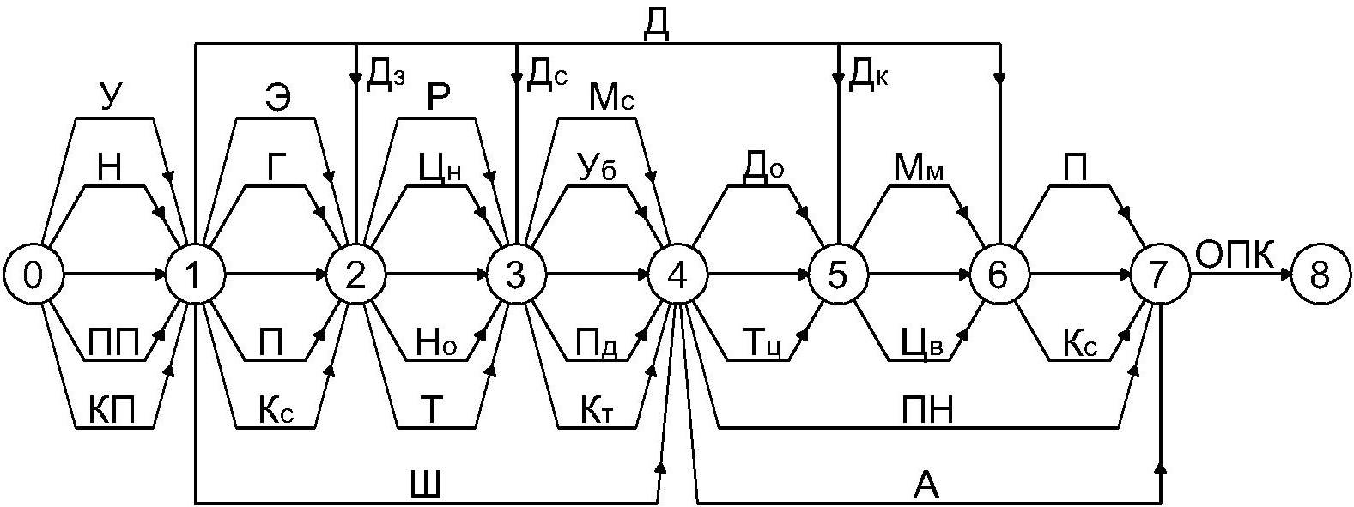
21

Рис.2.1. Сетевой график монтажа оборудования механизированного комплекса ОКП70.
События: 0 – начало монтажных работ; 1 – окончание подготовительных работ; 2 – окончание работ на вентиляционном штреке; 3 – окончание работ по подготовке секций крепи к монтажу; 4 – окончание монтажа секций крепи; 5 – окончание работ по подготовке комбайна к монтажу; 6 – окончание работ по монтажу лавной части комплекса; 7 – окончание работ по монтажу комплекса на откаточном штреке и пуско-наладочных работ; 8 – начало плановой работы по добыче.
Обозначения: У – установка монтажных приспособлений и устройств; Н – устройство настила, укладка направляющих, настилка рельсовых путей; ПП – устройство приемной площадки; КП – устройство комплектовочное площадки; Д – доставка оборудования; Дз – доставка забойного конвейера; Дс – доставка секций крепи; Дк – доставка комбайна; Э – монтаж энергопоезда; Г – установка монтажного гидрооборудования; П – установка привода конвейера; Кс – монтаж крепи сопряжения; Ш – монтаж штрекового оборудования; Р – монтаж линейных секций (рештаков) конвейера; Цн – укладка нижних цепей конвейера; Цв – укладка верхней цепи конвейера; Но – установка навесного оборудования; Т – прокладка магистральных трубопроводов; Мс – монтаж секций крепи; Уб – установка направляющих балок; Пд – подсоединение домкратов; Кт – крепление трубопроводов и подсоединение рукавов; Дo – демонтаж и выдача из лавы монтажной оснастки;
Тц – сборка траковой цепи кабелеукладчика; А – монтаж аппаратуры управления, связи, сигнализации и совещания; Мк – монтаж комбайна; Пн – пуско-наладочные работы; ОПК – опробование и приемка комплекса комиссией.
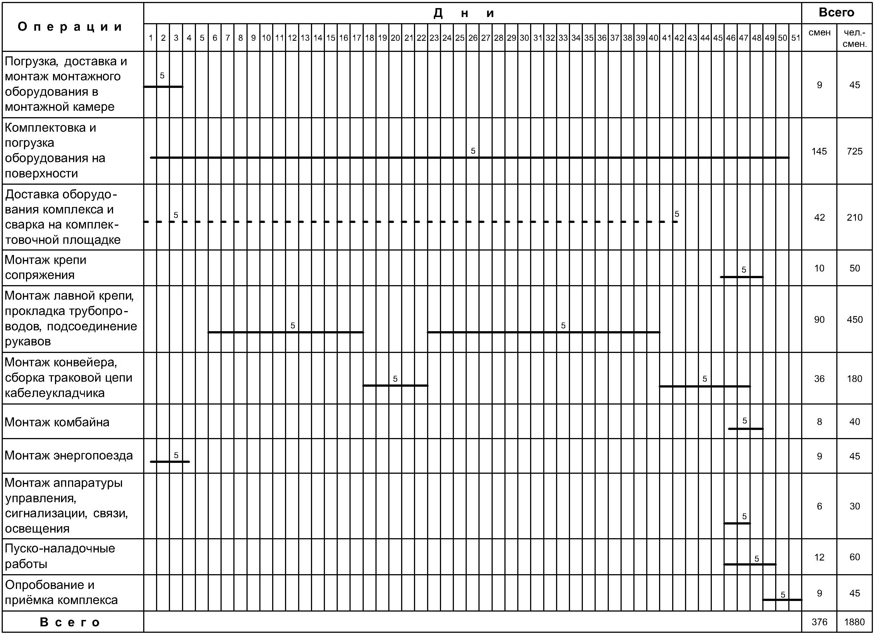
22

Рис.2.2. Ленточный график монтажа оборудования механизированного комплекса ОКП70.
Нормативную продолжительность демонтажа прилегающих выработок рассчитаем по формуле (9)
Т_{дв} = 0,01· 800 = 8 сут.
При сплошных системах разработки продолжительность демонтажа оборудования участка принимается равной:
- при совмещении выполнения демонтажных работ в забое и в прилегающих выработках (формула 7):
Т_{д.у} = max {Т_{доз}; Т_{дв}} = 44,8 сут.
- при последовательном выполнении работ (формула 8):
Т_{д.у} = 44,8 + 8 = 52,8 сут.

Исходные данные:
комплекс АНЦ для разработки крутых и крутонаклонных пластов; длина лавы l_{л} = 50 м; неустойчивые боковые породы; пласты неопасны по внезапным выбросам угля; опасность самовозгорания угля невысокая; обводнённость участка невысокая; монтаж комплекса осуществляется на верхнем этаже; демонтаж перекошенных секций и посаженных на жесткую базу осуществляется у 25% секций; температура окружающего воздуха не превышает
36 ºC; перемонтаж оборудования производится с выдачей на поверхность; режим работы – 3×6; длина столба l_{ст} = 600 м.

Для того, чтобы определить значение продолжительности монтажа оборудования участка комплекса АНЦ, необходимо вначале определить значение ±Δl_{л} и ±Δl_{ст} в формуле (10), пользуясь табл.4 для нахождения значения l_{лб}
± Δl_{л} = l_{л} – l_{лб} = 50 – 60 = –10 м;
±Δl_{ст} = l_{ст} – 500 = 600 – 500 = 100 м.
Коэффициент к₁ в формуле (10) найдём исходя из данных табл.5.
к₁ = к_{1.1} к_{1.2} к_{1.3} к_{1.4} к_{1.5} к_{1.6} к_{1.7} к_{1.8} к_{1.9} =
= 1,20 ⋅ 1,00 ⋅ 1,05 ⋅ 1,00 ⋅ 1,00 ⋅ 1,00 ⋅ 1,00 ⋅ 1,00 ⋅ 1,00 = 1,26.
На основании формулы (10) и данных табл.4 определим значение продолжительности монтажа оборудования участка
Т_{му} = [34 + 0,5 ⋅ (–10) + 0,02 ⋅ (+100)] · 1,26 · 1,0 + 2 = 41,1 сут.
Рассчитаем значение продолжительности монтажа оборудования участка для случаев полевой подготовки очистных участков, совмещения монтажа транспортного оборудования с монтажом оборудования лавы, монтажа транспортного оборудования при проходке и т.п.
Т_{му} = [34 + 0,5 ⋅ (–10) + 0 ⋅ (+100)] · 1,26 · 1,0 + 2 = 38,5 сут.

Для того чтобы определить значение продолжительности демонтажа оборудования участка комплекса АНЦ, необходимо вначале определить значение коэффициента к₁ в формуле (10) исходя из данных табл.5.
к₁ = к_{1.1} к_{1.2} к_{1.3} к_{1.4} к_{1.5} к_{1.6} к_{1.7} к_{1.8} к_{1.9} =
= 1,25 ⋅ 1,00 ⋅ 1,012 ⋅ 1,00 ⋅ 1,00 ⋅ 1,00 ⋅ 1,30 ⋅ 1,00 ⋅ 1,00 = 1,82.
На основании формулы (10) и данных табл.4 определим значение продолжительности демонтажа оборудования участка
Т_{ду} = [24 + 0,286 ⋅ (–10) + 0,035 ⋅ (+100)] · 1,82 · 1,0 = 44,8 сут.
Рассчитаем значение продолжительности демонтажа оборудования участка для случаев полевой подготовки очистных участков, совмещения монтажа транспортного оборудования с монтажом оборудования лавы, монтажа транспортного оборудования при проходке и т.п.
Т_{ду} = [24 + 0,286 ⋅ (–10) + 0 ⋅ (+100)] · 1,82 · 1,0 = 38,5 сут.

Варианты заданий по расчёту продолжительность монтажа очистного механизированного комплекса для выемки угля с углом наклона пласта до 35º
Таблица 6
№ | Тип комплекса | длина лавы l_{л}, м | угол наклона монтажной (демонтажной) камеры, º | обводнённость | гипсометрия пласта | схема внутришахтного транспорта по доставке оборудования | перемонтаж оборудования (с выдачей или без выдачи на поверхность) | транспортировка и монтаж (демонтаж) секции крепи | режим работы | длина демонтируемых прилегающих выработок l_{в}, м
1 | 1КМК97Д (комбайновый) | 170 | 5 | низкая | сложная | простая | с выдачей | целиком | 3×6 | 400
2 | КМК-98, КМК-97М | 140 | 10 | низкая | несложная | простая | с выдачей | целиком | 4×6 | 500
3 | "Донбасс", "Донбасс-М" | 160 | 25 | низкая | сложная | сложная | без выдачи | целиком | 2×6 | 600
4 | К1МКС(СО75, СН75, | 180 | 6 | низкая | несложная | сложная | без выдачи | целиком | 3×7 | 700
5  25 | К1МКС (IVCB67, VCB67M) | 160 | 12 | низкая | сложная | простая | с выдачей | целиком | 2×7 | 800
6 | 1КМ-97Д(СО75, СН75) | 210 | 20 | низкая | несложная | простая | с выдачей | целиком | 3×6 | 900
7 | 1EM-97Д (УСБ67, УСТ-2А, УСТ-2М) | 220 | 5 | низкая | несложная | сложная | без выдачи | целиком | 4×6 | 1000
8 | "Вестфалия Люнен" | 160 | 32 | низкая | несложная | сложная | без выдачи | целиком | 2×6 | 1100
9 | КМ-87Э | 180 | 10 | низкая | сложная | простая | с выдачей | целиком | 3×7 | 1200
10 | КМ-87П, КМ-87УМП | 160 | 15 | низкая | несложная | простая | с выдачей | целиком | 2×7 | 1300
11 | КМ-87ДН, КМ-87, ДНПС | 130 | 20 | низкая | сложная | сложная | без выдачи | целиком | 3×6 | 400
12 | КМ-88 (КМ-87УМА) | 150 | 35 | низкая | несложная | сложная | без выдачи | целиком | 4×6 | 500
13 | МК75, 2МКЭ, 1МКМ | 120 | 5 | низкая | сложная | простая | с выдачей | по узлам | 2×6 | 600
14 | КМ81 | 110 | 5 | низкая | несложная | простая | с выдачей | по узлам | 3×7 | 700
15 | КМ-130 | 110 | 25 | низкая | сложная | сложная | без выдачи | по узлам | 2×7 | 800

Продолжение табл. 6
№ | Тип комплекса | длина лавы l_{л}, м | угол наклона монтажной (демонтажной) камеры, º | обводнённость | гипсометрия пласта | схема внутришахтного транспорта по доставке оборудования | перемонтаж оборудования (с выдачей или без выдачи на поверхность) | транспортировка и монтаж (демонтаж) секции крепи | режим работы | длина демонтируемых прилегающих выработок l_{в}, м
15 | КМ-130 | 110 | 25 | низкая | сложная | сложная | без выдачи | по узлам | 2×7 | 800
16 | 1КМК97Д (комбайновый) | 180 | 12 | высокая | несложная | сложная | без выдачи | целиком | 3×6 | 900
17 | КМК-98, КМК-97М | 130 | 5 | высокая | сложная | простая | с выдачей | целиком | 4×6 | 1000
18 | "Донбасс", "Донбасс-М" | 140 | 20 | высокая | несложная | простая | с выдачей | целиком | 2×6 | 1100
19 | К1МКС(СО75, СН75, | 190 | 15 | высокая | сложная | сложная | без выдачи | целиком | 3×7 | 1200
20  26 | К1МКС (IVCB67, VCB67M) | 170 | 20 | высокая | несложная | сложная | без выдачи | целиком | 2×7 | 1300
21 | 1КМ-97Д(СО75, СН75) | 190 | 5 | высокая | сложная | простая | с выдачей | целиком | 3×6 | 400
22 | 1EM-97Д (УСБ67, УСТ-2А, УСТ-2М) | 210 | 15 | высокая | несложная | простая | с выдачей | целиком | 4×6 | 500
23 | "Вестфалия Люнен" | 140 | 20 | высокая | сложная | сложная | без выдачи | целиком | 2×6 | 600
24 | КМ-87Э | 170 | 5 | высокая | несложная | сложная | без выдачи | целиком | 3×7 | 700
25 | КМ-87П, КМ-87УМП | 170 | 10 | высокая | сложная | простая | с выдачей | целиком | 2×7 | 800
26 | КМ-87ДН, КМ-87, ДНПС | 170 | 20 | высокая | несложная | простая | с выдачей | целиком | 3×6 | 900
27 | КМ-88 (КМ-87УМА) | 140 | 25 | высокая | сложная | сложная | без выдачи | целиком | 4×6 | 1000
28 | МК75, 2МКЭ, 1МКМ | 110 | 15 | высокая | несложная | сложная | без выдачи | по узлам | 2×6 | 1100
29 | КМ81 | 80 | 10 | высокая | сложная | простая | с выдачей | по узлам | 3×7 | 1200
30 | КМ-130 | 90 | 35 | высокая | несложная | простая | с выдачей | по узлам | 2×7 | 1300

Варианты заданий по расчёту продолжительности монтажа очистного механизированного комплекса для выемки угля с углом наклона пласта более 35º
Таблица 7
№ | Тип комплекса | длина лавы l_{л}, м | Состояние боковых пород | Состояние пластов по внезапным выбросам угля | Опасность самовозгорания угля | Обводненность участка | Месторасположение монтажа комплекса | Демонтаж перекошенных секций и посаженных на жесткую базу | Превышение темпераратуры окружающего воздуха выше отметки 36ºC | Перемонтаж оборудования | режим работы | длина столба l_{ст}, м
1 | 1КГУ | 140 | устойчивое | опасные | невысокая | невысокая | на верхнем этаже | 25% секций | нет | с выдачей на поверхность | 3×6 | 350
2 | 2КГУ | 130 | устойчивое | опасные | невысокая | невысокая | на верхнем этаже | 30% секций | на 2ºC | без выдачи на поверхность | 4×6 | 400
3 | ЗКГУ | 110 | устойчивое | опасные | невысокая | невысокая | на верхнем этаже | 35% секций | на 4ºC | с выдачей на поверхность | 2×6 | 450
4 | 1АЩ | 50 | устойчивое | опасные | высокая | невысокая | на верхнем этаже | 40% секций | на 6ºC | без выдачи на поверхность | 3×7 | 550
5 | А КЗ | 50 | устойчивое | опасные | высокая | высокая | на верхнем этаже | 45% секций | на 8ºC | с выдачей на поверхность | 2×7 | 600
6  27 | КПК-1 | 120 | устойчивое | опасные | высокая | высокая | на верхнем этаже | 50% секций | нет | без выдачи на поверхность | 3×6 | 650
7 | 1КГУ | 150 | устойчивое | опасные | высокая | высокая | на нижнем этаже | 60% секций | на 2ºC | без выдачи на поверхность | 4×6 | 700
8 | 2КГУ | 110 | устойчивое | опасные | высокая | высокая | на нижнем этаже | 25% секций | на 4ºC | с выдачей на поверхность | 2×6 | 350
9 | ЗКГУ | 100 | устойчивое | опасные | высокая | невысокая | на нижнем этаже | 30% секций | на 6ºC | без выдачи на поверхность | 3×7 | 400
10 | 1АЩ | 45 | устойчивое | опасные | невысокая | невысокая | на нижнем этаже | 35% секций | на 8ºC | с выдачей на поверхность | 2×7 | 450
11 | А КЗ | 70 | устойчивое | опасные | невысокая | невысокая | на нижнем этаже | 40% секций | нет | без выдачи на поверхность | 3×6 | 550
12 | КПК-1 | 90 | устойчивое | опасные | невысокая | невысокая | на нижнем этаже | 45% секций | на 2ºC | с выдачей на поверхность | 4×6 | 600
13 | 1КГУ | 140 | неустойчивое | опасные | невысокая | высокая | на верхнем этаже | 50% секций | на 4ºC | с выдачей на поверхность | 2×6 | 650
14 | 2КГУ | 130 | неустойчивое | опасные | невысокая | высокая | на верхнем этаже | 60% секций | на 6ºC | без выдачи на поверхность | 3×7 | 700
15 | ЗКГУ | 110 | неустойчивое | опасные | невысокая | высокая | на верхнем этаже | 25% секций | на 8ºC | с выдачей на поверхность | 2×7 | 350

Продолжение табл. 7
№ | Тип комплекса | длина лавы l_{л}, м | Состояние боковых пород | Состояние пластов по внезапным выбросам угля | Опасность самовозгорания угля | Обводненность участка | Месторасположение монтажа комплекса | Демонтаж перекошенных секций и посаженных на жесткую базу | Превышение темпераратуры окружающего воздуха выше отметки 36ºC | Перемонтаж оборудования | режим работы | длина столба l_{ст}, м
15 | ЗКГУ | 110 | неустойчивое | опасные | невысокая | высокая | на верхнем этаже | 25% секций | на 8ºC | с выдачей на поверхность | 2×7 | 350
16 | 1АЩ | 50 | неустойчивое | опасные | высокая | высокая | на верхнем этаже | 30% секций | нет | без выдачи на поверхность | 3×6 | 400
17 | А КЗ | 50 | неустойчивое | опасные | высокая | невысокая | на верхнем этаже | 35% секций | на 2ºC | с выдачей на поверхность | 4×6 | 450
18 | КПК-1 | 120 | неустойчивое | опасные | высокая | невысокая | на верхнем этаже | 40% секций | на 4ºC | без выдачи на поверхность | 2×6 | 550
19 | 1КГУ | 150 | неустойчивое | неопасные | высокая | невысокая | на нижнем этаже | 45% секций | на 6ºC | без выдачи на поверхность | 3×7 | 600
20 | 2КГУ | 110 | неустойчивое | неопасные | высокая | невысокая | на нижнем этаже | 50% секций | на 8ºC | с выдачей на поверхность | 2×7 | 650
21  28 | ЗКГУ | 100 | неустойчивое | неопасные | высокая | высокая | на нижнем этаже | 60% секций | нет | без выдачи на поверхность | 3×6 | 700
22 | 1АЩ | 45 | неустойчивое | неопасные | невысокая | высокая | на нижнем этаже | 25% секций | на 2ºC | с выдачей на поверхность | 4×6 | 350
23 | А КЗ | 70 | неустойчивое | неопасные | невысокая | высокая | на нижнем этаже | 30% секций | на 4ºC | без выдачи на поверхность | 2×6 | 400
24 | КПК-1 | 90 | неустойчивое | неопасные | невысокая | высокая | на нижнем этаже | 35% секций | на 6ºC | с выдачей на поверхность | 3×7 | 450
25 | 1КГУ | 140 | неустойчивое | неопасные | невысокая | невысокая | на верхнем этаже | 40% секций | на 8ºC | с выдачей на поверхность | 2×7 | 550
26 | 2КГУ | 130 | неустойчивое | неопасные | невысокая | невысокая | на верхнем этаже | 45% секций | нет | без выдачи на поверхность | 3×6 | 600
27 | ЗКГУ | 110 | неустойчивое | неопасные | невысокая | невысокая | на верхнем этаже | 50% секций | на 2ºC | с выдачей на поверхность | 4×6 | 650
28 | 1АЩ | 50 | неустойчивое | неопасные | высокая | невысокая | на верхнем этаже | 60% секций | на 4ºC | без выдачи на поверхность | 2×6 | 700
29 | А КЗ | 50 | неустойчивое | неопасные | высокая | высокая | на верхнем этаже | 25% секций | на 6ºC | с выдачей на поверхность | 3×7 | 350
30 | КПК-1 | 120 | неустойчивое | неопасные | высокая | высокая | на верхнем этаже | 30% секций | на 8ºC | без выдачи на поверхность | 2×7 | 400

СПИСОК ЛИТЕРАТУРЫ
- Зайков В.И., Берлявский Г.П. Эксплуатация горных машин и оборудования: Учебник для вузов. – М.: МГГУ, 2000. – 259 с.
- Машины и оборудование для шахт и рудников. – Справочник/ С.Х. Клорикьян, В.В. Старичнев, М.А. Сребный и др. – М.: МГГУ, 2002. – 471 с.
- Монтаж, наладка и демонтаж очистных механизированных комплексов/ Ю.П. Холопов. Б.Ф. Негруцкий, В.И. Морозов и др. – М.: Недра, 1985. – 232 с.

СОДЕРЖАНИЕ
Введение 1
- Практическое занятие №1. Изучение принципа действия и
конструкции монтажных станков 2
- Практическое занятие №2. Расчёт продолжительности монтажа
очистного механизированного комплекса угольных шахт 12
Список литературы 29

